Структура образовательного учреждения
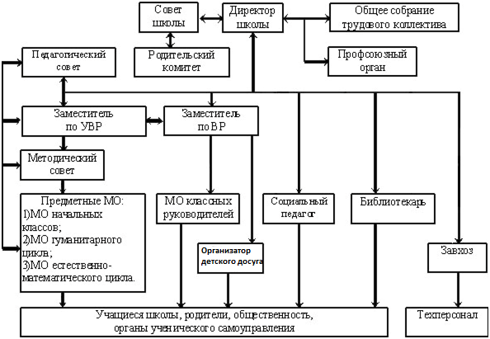
Педагог-
психолог

